
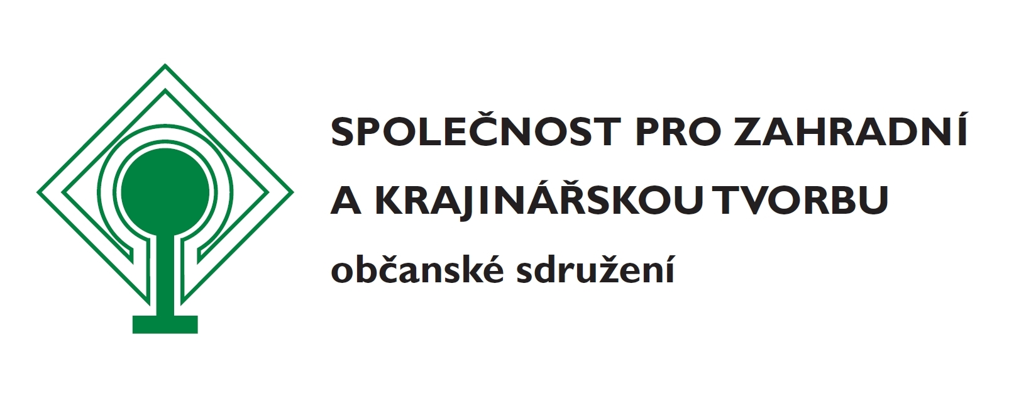


ŽÁDOST O POSKYTNUTÍ BEZPLATNÉHO OŠETŘENÍ – PROJEKT ZDRAVÉ STROMY PRO ZÍTŘEK
Výzva: Zdravé stromy pro zítřek 5. ročník

VYPLNĚNOU ŽÁDOST O UKÁZKOVÉ OŠETŘENÍ POŠLETE NA E-MAIL hana.rambouskova@nap.cz

Základní informace
Název projektu (název projektu, jméno stromu, jak stromu říkáte):
Projektový e-mail (na tuto adresu budeme zasílat elektronickou korespondenci, týkající se tohoto projektu):

Žadatel
Název žadatele:
Právní forma (odpovídající zvýrazněte):
obec
příspěvková organizace (například škola)
občanské sdružení
obecně prospěšná společnost
církevní právnické osoby
sdružení obcí
družstvo (například Společenství vlastníků bytových jednotek)
IČ:
Registrovaná adresa:
Poštovní adresa (pokud je odlišná od výše uvedené registrované adresy):
Internetová stránka:
Kontaktní osoba:
Pracovní pozice:
Email:
Telefon:
Mobil:

Popis žadatele:
Charakteristika členů (u sdružení apod., pokud jste obec, nevyplňujte):

Charakteristiky projektu
Příběh stromu (stručné shrnutí historie a významu stromu pro vás a místní obyvatele):
Popis výchozí situace (popište současný zdravotní stav stromu, situaci v jeho bezprostředním okolí a uveďte přibližnou výšku stromu, šířku koruny, výšku nasazení koruny, případně i další charakteristiky):
Zapojování a/nebo informování veřejnosti (jak budete prezentovat, propagovat ošetření vašeho stromu):

Spolupracující osoby a organizace (jaké další subjekty, jiné organizace, jednotlivci, samospráva, firmy, se podílejí na realizaci projektu? Jaké jsou jejich přínosy? Můžete i nemusíte vyplňovat)
Lokace stromu (okres, obec, ulice, katastrální území a č. parcely):

Rozšířený popis
Druh stromu:
Stáří stromu:
GPS stromu:
Souhlas majitele pozemku, fotografie: připojte do přílohy
Péče o stromy (jak pečujete o stromy ve svém majetku nebo správě):
Znáte certifikace ETW? (vybranou odpověď zvýrazněte) ano x ne

Jiné zdroje financování (zde uveďte informaci, z jakých zdrojů hodláte pokrýt náklady na odklizení větví a případný materiál na vazby):

Kontakt (velmi důležité, vyplňte zástupce vaší organizace, se kterým budeme komunikovat v záležitostech týkajících se projektu): telefon: e-mail:

Souhlas:
Podáním žádosti souhlasí žadatel s úklidem větví, uhrazením případných nákladů na bezpečnostní vazbu (v případě, že bude pro strom navržena) a nákladů spojených se zajištěním bezpečnosti při ošetření.

Přílohy
(pošlete jako přílohu v e-mailu)

registrace organizace - není nutno dokládat u obcí
fotografie stromu – nevkládejte do wordu
souhlas majitele pozemku s ošetřením

